Configuration Android des comptes pour les étudiants Unimes pour Zimbra
Ce tutorial a été exécuté sur un android Samsung. Suivant le modèle et le constructeur il peut y avoir des différences d’accès aux menus.
La configuration du mail est du calendrier est indépendante l’une de l’autre.

Configuration du mail
- Aller dans la configuration système, dans comptes puis « Ajouter compte »
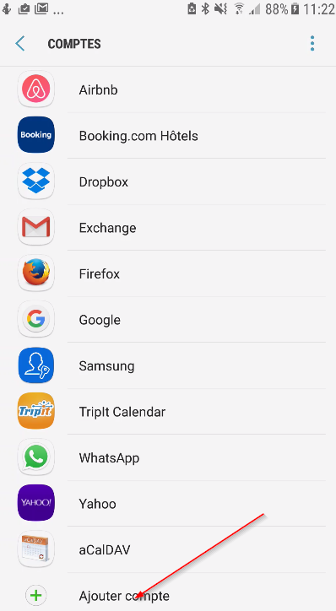

Ajouter un compte
- Choisir Personnel (IMAP)
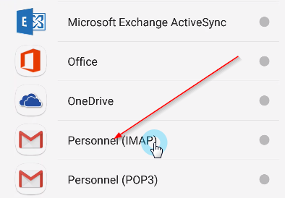
- Saisir votre adresse mail
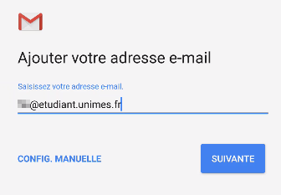
- Cliquez sur suivante et saisir le mot de passe et suivante
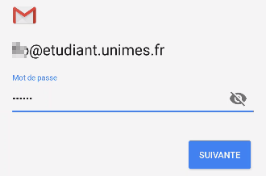
- Modifiez le nom du serveur si il y a lieu en « zimbra.unimes.fr »
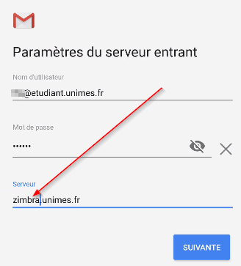
- Cela va vérifier si l’utilisateur est le mot de passe sont bien saisis, si tout est bon on va configurer le serveur sortant, en modifiant si il y a lieu le nom du serveur en « zimbra.unimes.fr »
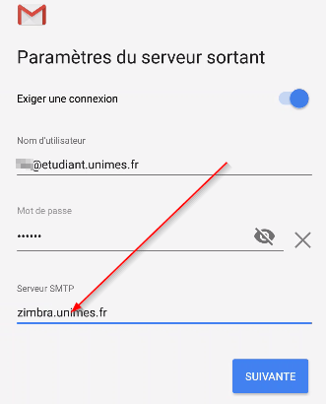
- Configurez la fréquence de synchronisation
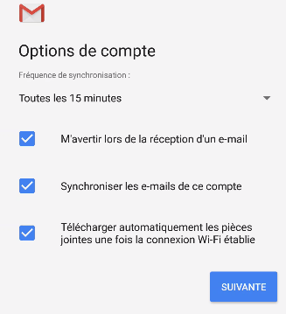
- Enfin donnez un nom à votre compte
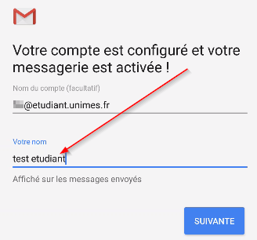
- Votre compte mail est maintenant configuré

Configuration du calendrier
Android ne propose pas par défaut une configuration CALDAV des calendrier, il va falloir installer une APP qui permet cette synchro, dans ce tuto j’utilise aCaldav, mais il en existe d’autre.

- Aller dans la configuration système, dans comptes puis « Ajouter compte » et choisir aCalDAV
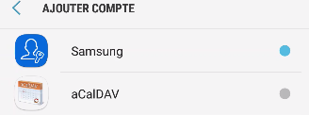
- Renseignez
  - l’adresse mail
  - le mot de passe
  - l’URL https://zimbra.unimes.fr
  - un nom
  - un intervalle de synchronisation
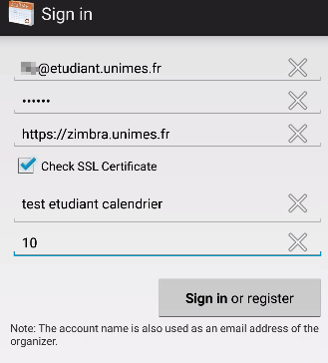
Vos calendriers sont désormais configurés

